TỔ KHOA HỌC XÃ HỘI THAM GIA HỘI THI GIÁO VIÊN DẠY GIỎI CẤP QUẬN

MÔN NGỮ VĂN, MĨ THUẬT NĂM HỌC 2020-2021
Hội thi giáo viên dạy giỏi cấp Quận là một hoạt động chuyên môn được Phòng GD&ĐT tổ chức định kỳ nhằm tuyển chọn, công nhận và suy tôn giáo viên đạt danh hiệu giáo viên dạy giỏi cấp THCS. Đây cũng là dịp để giáo viên học tập, trao đổi kinh nghiệm giảng dạy; tổ chức lớp học; khai thác sử dụng sáng tạo, hiệu quả phương tiện, đồ dùng dạy học; thực hiện chương trình GDPT hiện hành và định hướng theo phương pháp, kĩ thuật dạy học, kiểm tra đánh giá của chương trình GDPT mới.
Hưởng ứng hội thi, hai cô giáo trẻ của tổ khoa học xã hội cô giáo Phan Thị Thùy Dung với môn Ngữ Văn 6 và cô giáo Trần Thảo Nguyên với môn Mĩ thuật 8 đã tích cực tham gia. Các cô đều đã có sự chuẩn bị bài chu đáo, nghiêm túc, đem đến cho học trò giờ học vui tươi, bổ ích. Đặc biệt ở tiết học, cô giáo đã sử dụng nhiều kỹ thuật dạy học trong việc phát triển năng lực cho học sinh và ứng dụng công nghệ thông tin hiệu quả. Các kĩ thuật này giúp học sinh học tập một cách linh hoạt, chủ động tìm hiểu kiến thức, hoạt động nhóm, trao đổi khám phá nội dung của bài học một cách chủ động và áp dụng vào cuộc sống thực tiễn.
Thông qua đó các con được tiếp thu, trải nghiệm kiến thức một cách nhẹ nhàng, sinh động qua các hình thức dạy học phong phú và các phương pháp dạy học tích cực, phát huy năng lực của học sinh.
Một số hình ảnh của hội thi:

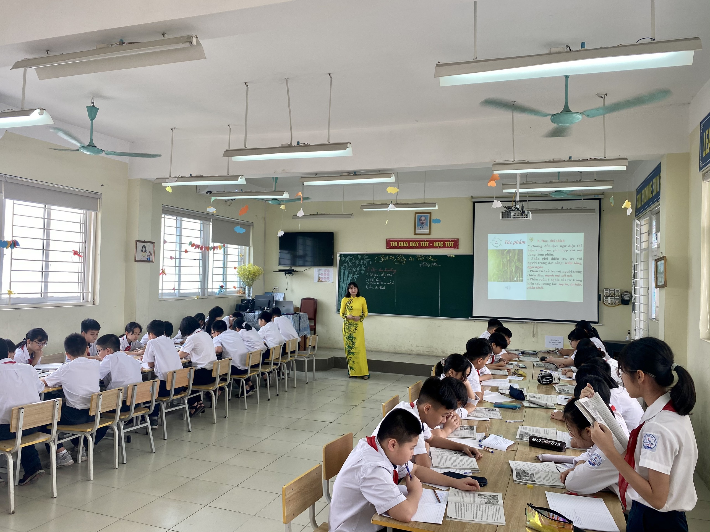
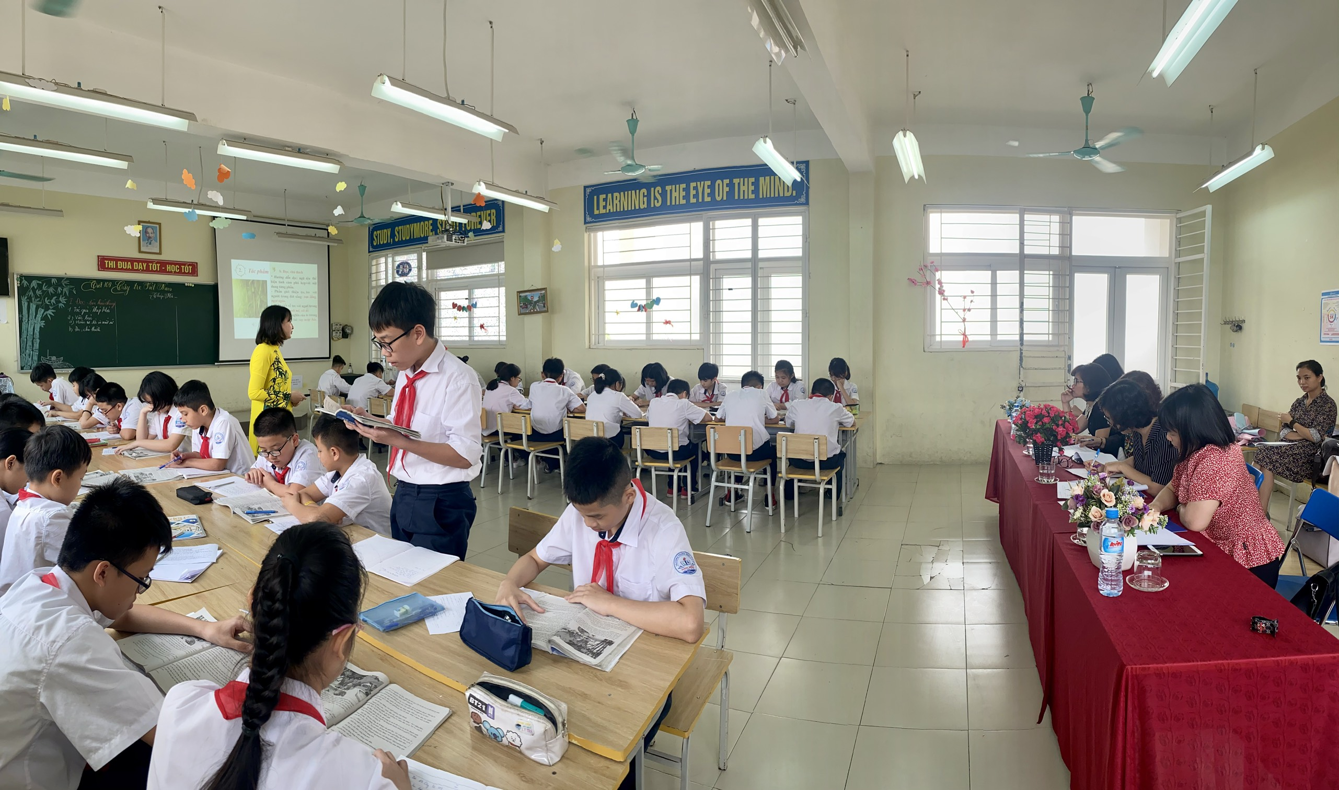
Cô giáo: Phan Thị Thùy Dung cùng các học trò lớp 6D trong giờ thi môn Ngữ Văn
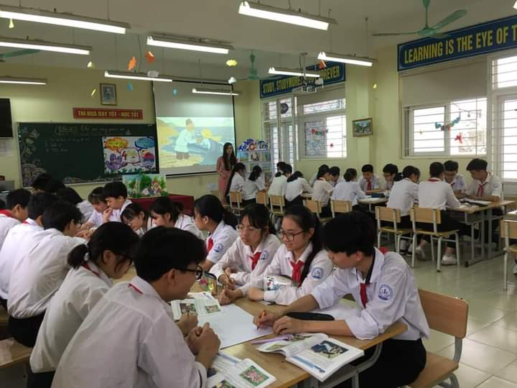
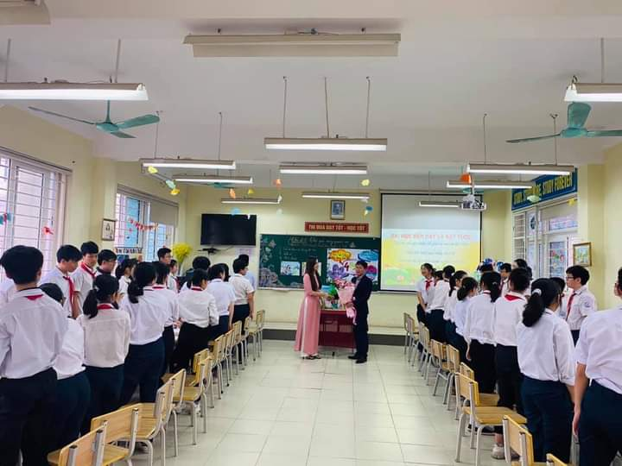
Cô giáo: Trần Thảo Nguyên và các học trò lớp 8C trong giờ thi môn Mĩ Thuật
Tác giả: Đào Thị Khanh

